El Desarrollo Psicomotor de Niñas y Niños Venezolanos de 3 a 35 Meses de Edad

Mariana Decanio, Beymig Muñoz, Jesús Rosales y Carmen Cubillos
Coordinación de Desarrollo Intelectual, Dirección de Investigación en Ciencias Sociales.
Fundación Centro de Estudios sobre Crecimiento y Desarrollo de la Población Venezolana (FUNDACREDESA)

Agosto, 2016

Resumen
El Segundo Estudio Nacional de Crecimiento y Desarrollo Humano (SENACREDH) realizado por FUNDACREDESA (2007-2011), se planteó evaluar el desarrollo psicomotor de menores de 3 años, en las áreas de Postura, Coordinación, Lenguaje y Sociabilidad. Se aplicó la Escala de Desarrollo Psicomotor de la Primera Infancia de Brunet – Lézine (1980), utilizando 140 conductas, clasificadas por área: Postura: 35; Coordinación: 55; Lenguaje: 20 y Sociabilidad: 30. Participaron 7.960 niños y niñas, con edades entre los 3 y los 35 meses de edad, residenciados en toda Venezuela. Los datos fueron recopilados por psicólogos/as previamente entrenados. Se calcularon los porcentajes de participantes que alcanzaban las conductas en las edades esperadas y utilizando el método de regresión logística, se estimaron los centilos 25º, 50º, 75º y 90º de las 140 conductas psicomotoras. Es necesario un estudio exhaustivo para identificar y clasificar las conductas del desarrollo psicomotor, de los menores venezolanos de 3 años de edad.

Palabras claves: Desarrollo Psicomotor, SENACREDH, población venezolana, Niños y Niñas, Primera Infancia

Psychomotor Development in Venezuelan children from 3 to 35 months old.

The Venezuelan Second National Study of Human Growth and Development (SENACREDH) was developed by a governmental research organization called FUNDACREDESA (2007-2011). One of the study’s objectives was to evaluate the psychomotor development in children with less than 3 years old. The Psychomotor Development was specifically assessed in the areas of Posture, Coordination, Language and Sociability using the Brunet-Lézine’s Early Childhood Psychomotor Development Scale (1980). The scale contained 140 items distributed along the four areas: Posture: 35, Coordination: 55, Language: 20 and Sociability: 30. A total of 7960 Venezuelan children from 3 to 35 months old, living in the country by the moment of the study, were evaluated. The evaluation was performed by psychologists previously trained. Percentages were calculated to identify the ages of attainment for each conduct. By using logistic regression the 25º, 50º, 75º y 90º percentiles were calculated for each of the 140 items. On the light of these results, it appears the need to perform a more detail study to identify and classify the specific psychomotor development milestones that will allow a more realistic psychomotor development evaluation for Venezuelan children from 3 to 35 months old. (menores de tres años)

Keywords: Psychomotor Development, SENACREDH, Venezuelan population, children, early childhood

El desarrollo psicomotor, es definido como el procesos de cambio, transformación y construcción entre etapas sucesivas, del que obtenemos y empleamos conocimientos relacionados con el mundo físico y social. El pensamiento, el aprendizaje, la percepción, la memoria y la comprensión, constituyen los procesos más importantes que conforman la intelectualidad humana. Su desarrollo constituye un intercambio funcional, entre el sujeto y el objeto. Es decir, un intercambio en el cual tanto el organismo como el medio se transforman en una medida u otra. Ese cambio intelectual es empujado por múltiples factores, tanto inherentes al sujeto como externos a él. Dentro de los más importantes, debemos señalar los cambios progresivos que ocurren en los mecanismos propios del neocortex, cuyo inicio se ubica antes del nacimiento y se extiende hasta aproximadamente los 20 años de edad (Angulo, 2005; Risueño y Motta, 2005; Acredolo y Goodwyn, 2000; Manrique, 1985). Estudiar este fenómeno desde edades tempranas permite vigilar el proceso de maduración del Sistema Nervioso Central (SNC), a través de la observación de logros conductuales, así como hacer seguimiento al alcance de conductas cada vez más complejas, necesarias para la adaptación al medio y la prevención de ciertos trastornos del aprendizaje.

Las conductas a observar en el desarrollo psicomotor, durante los primeros años de vida, se han organizado dentro de cuatro áreas de desarrollo: Postura, Coordinación, Lenguaje y Sociabilidad (Brunet y Lézine, 1980; Gesell, Ilg y Ames, 1971). Primero, nos encontramos con el área de Postura, que comprende la capacidad para controlar voluntariamente la posición y los movimientos de cada parte del cuerpo. Se encuentra referida a todo acto neuromuscular complejo en el que es inervada una serie de grupos musculares correspondientes a un esquema psicomotor organizado de la forma adecuada, para que se mantenga convenientemente la posición del cuerpo con respecto a su centro de gravedad (Kephart, 1972). Es considerada el patrón motor básico, del cual se derivan todas las demás habilidades motoras gruesas y finas y, que en conjunto, son las que menos modificaciones sufren en el organismo.

Segundo, con el área de coordinación, la cual consiste en la habilidad para realizar movimientos finos con las manos de forma sistematizada con movimientos oculares para tomar y colocar objetos en lugares específicos. Los bebés integran habilidades motoras para percibir y actuar. La percepción y la acción se acoplan. El bebé debe percibir algo en el medio que lo motive a actuar, y emplear su percepción para ajustar sus movimientos. (Thelen 2001, Santrock, 2007). Cuando los bebés están motivados para actuar, pueden crear una nueva conducta motora. La nueva conducta motora es el resultado de muchas variables que convergen: el desarrollo del sistema nervioso, quien sigue liderando su efecto durante los 2 primeros años de vida, las propiedades físicas del cuerpo y sus posibilidades de movimiento, así como la meta que el niño desea lograr, y el apoyo del medio para dicha habilidad.

Tercero, el área de lenguaje, abarca toda conducta relacionada con la comunicación, la comprensión y la expresión de palabras y frases. Se puede considerar al lenguaje como un sistema organizado de símbolos que en su conjunto, le permiten al sujeto codificar y ordenar sus pensamientos, con el fin de transmitir infinidad de mensajes, ya sea por medio de la palabra hablada, la palabra escrita, la representación gráfica, los gestos, entre otros (Craig, 2001). Este proceso de comunicación se desarrolla en dos fases, la prelingüística y la lingüística propiamente dicha. En la primera fase, Barrera Moncada (1984) nos describe tres etapas: 1. Conducta refleja (sonidos reflejos indicadores de necesidades y estados emocionales), 2. Conducta espontánea (sonidos emitidos por el simple placer de expresarlos) y, 3. Conducta imitativa (imitación de los sonidos percibidos). Esta última etapa da paso a la segunda fase en la que el niño o la niña asocian las palabras a acciones, personas u objetos.

Cuarto, el área de sociabilidad, incluye todas las reacciones del niño o la niña frente a otras personas, su adaptación a la vida doméstica, a los grupos sociales y a las normas de la comunidad (León, 2007; Brunet y Lézine, 1980; Gesell, et al, 1971). Se refiere a las reacciones que el infante tiene ante su entorno social, para relacionarse, colaborar y actuar de acuerdo a las convenciones sociales, así como al logro progresivo de su independencia para jugar, alimentarse y asearse, entre otras conductas (León, 2007; Barrera Moncada, 1984; Gesell, et al, 1971). Para adaptarse al medio el niño deberá adquirir patrones de conducta, sentimientos, actitudes y conceptos que deberá expresar en sus interacciones con los otros. Tales adquisiciones irán cambiando con la edad por múltiples factores (Schaffer, 2000).

MÉTODO

Tipo de estudio: En el marco del SENACREDH (2007- 2011) se realizó un estudio de campo, descriptivo y un diseño transversal; con una muestra de tipo probabilístico, estratificado, polietápico y sistemático.
Se realizó un análisis estadístico de tipo descriptivo e inferencial; se calcularon regresiones logísticas, intervalos de confianza al 95%, entre otros.
Para el tratamiento y análisis de la información se empleó el programa SPSS, v. 20 para Windows, Statgraphics Centurión XVI.I, la herramienta de Microsoft Office Excel 2010 y el programa de manipulación de imágenes GIMP 2.

Sujetos: La población estuvo conformada por niñas y niños de 3 a 35 meses de edad, venezolanos y residenciados en todo el territorio de la República Bolivariana de Venezuela.
Se alcanzó una muestra de 7960 sujetos, 4003 (50,3%) de sexo masculino y 3957 (49,7%) de sexo femenino, con edades comprendidas entre los 3 y 35 meses de edad.
Durante el SENACREDH, se realizó la recolección de datos en distintos ejes geográficos, divididos de la siguiente manera:
- Eje Centro Norte Costero: Vargas, Carabobo, Aragua, Distrito Capital y Miranda (2007-2008)
- Eje Orinoco: Delta Amacuro, Amazonas y Bolívar (2008-2009)
- Eje Andino: Táchira, Mérida, Trujillo (2009-2010)
- Eje Occidental: Zulia, Cojedes, Yaracuy, Lara, Falcón y Portuguesa (2010)
- Eje Llanero: Apure, Barinas y Guárico (2011)
- Eje Oriental: Anzoátegui, Sucre, Monagas y Nueva Esparta (2011)

Se excluyeron niñas y niños que para el momento de la evaluación presentaran alguna alteración de salud aguda que afectara su desenvolvimiento en la aplicación (fiebre o vómitos), algún tipo de discapacidad que impidiera el normal desarrollo, limitando el desempeño en la escala (problemas motores, del lenguaje, Síndrome de Down, retardo mental), así como los que manifestaran conductas de tipo oposicionistas, o que se encontraran evidentemente indispuestos, con sueño, fatiga o hambre.

Instrumento: Para la evaluación de las niñas y niños, se empleó la Escala de Desarrollo Psicomotor de la Primera Infancia de Brunet-Lézine (1980). Esta escala mide cuatro áreas del Desarrollo Psicomotor: Postura, Coordinación, Lenguaje y Sociabilidad. Consta de 160 ítems o conductas a observar, distribuidas en 16 bloques etarios (1 a 10 meses, 12, 15, 18, 21, 24 y 30 meses), con 10 ítems en cada bloque. Está conformada por materiales atractivos, específicos y estandarizados, que deben cumplir con una serie de requerimientos, en términos de su tamaño, forma, tipo, entre otros. Para la recolección en el SENACREDH se utilizaron 140 ítems correspondientes a los bloques de edad de 3 a 30 meses. No se utilizaron los ítems de 1 y 2 meses puesto que la muestra recogida en el SENACREDH fue a partir de los 3 meses de edad.
Consideraciones éticas: Tomando en cuenta que en cualquier investigación, deben considerarse algunos principios éticos, en este estudio se respetó el del consentimiento por parte de los representantes de los participantes., así como el del conocimiento compartido, ya que los niños o niñas fueron evaluados en presencia de su representante. Una vez finalizada la evaluación, al adulto que acompañaba al sujeto en estudio, se le entregaba un reporte de resultados de carácter cualitativo. El reporte en cuestión señalaba las áreas que requerían ser estimuladas y reforzadas por los padres o intervenidas por un especialista. Acompañaban a estos resultados un conjunto de recomendaciones y actividades sugeridas para estimular al infante en el desarrollo de cada una de las cuatro áreas estudiadas.

Procedimientos: Para estudiar los ítems comprendidos en dicha Escala, se procedió a evaluar las 140 conductas estudiadas, divididas en cada área de desarrollo psicomotor de la siguiente manera: Postura 35 conductas, Coordinación 55, Lenguaje 20 y Sociabilidad 30. Mediante el método de regresión logística se seleccionaron los percentiles 25°, 50°, 75° y 90°, para determinar el porcentaje de niños y niñas que se espera que cumplan la conducta evaluada a una edad estimada, tal como se han usado en otros tests psicológicos que miden esta variable (Lejarraga H., Kelmansky, D., Pascucci, M., Salamanco, G., 2005).

RESULTADOS
Se presentan los resultados obtenidos provenientes de las 140 conductas estudiadas y que conforman la Escala de Desarrollo Psicomotor empleada en el SENACREDH. Serán expresadas de manera gráfica en cada una de las áreas del desarrollo psicomotor. En las gráficas aparecen las conductas ordenadas de forma evolutiva, de abajo hacia arriba, siguiendo la disposición planteada en la Escala Brunet-Lézine.

POSTURA: esta área del desarrollo psicomotor consta de 35 conductas identificadas en este estudio y representadas de manera gráfica en la figura1.

Al observar cada rango etario planteado por la Escala Brunet – Lézine se puede notar como conductas que según la estructura son esperadas a una misma edad, pueden mostrar hasta una diferencia de casi dos meses en su percentil 50. Tomando como ejemplo las conductas que en la Escala Brunet – Lézine son esperadas para los 21 meses en el área de Postura: P1_21 (da un puntapié a la pelota después de una demostración) y P7_21 (baja la escalera cogido de la mano), el percentil 50 para la primera se encuentra entre los 17 y los 18 meses y para la segunda entre los 15 y los 16 meses.

Por otra parte, también se observa como los rangos de consecución de las conductas son más cortos en las conductas inferiores y van ampliándose a medida que aumenta la complejidad de las mismas y las edades de los niños. Este comportamiento es esperado tanto por la estructura de la prueba como por la evolución natural de los niños y niñas, quienes muestran un crecimiento más acelerado durante los primeros meses de vida. La misma tendencia se observa en las representaciones gráficas del resto de las áreas del Desarrollo Psicomotor evaluadas en esta investigación.

Puede observarse que algunas conductas inferiores como P2_3 (boca arriba, levanta la cabeza y los hombros mediante tracción sobre los antebrazos) y P1_4 (boca abajo, mantiene las piernas extendidas), son realizadas por casi la totalidad de los niños de 3 meses, edad mínima evaluada en el presente estudio. En lo que respecta a las conductas P1_3 (sentado, mantiene las piernas extendidas) y P7_3 (coge y atrae hacia sí su sabanita), las mismas fueron realizadas por todos los niños evaluados y por ello no aparece la barra de percentiles en la representación gráfica.

De igual forma puede notarse como no todas las conductas resultan estrictamente evolutivas, en el orden que se plantea en la Escala Brunet – Lézine. Un ejemplo de esto se encuentra en la conducta P7_8 (estando boca arriba se vuelve boca abajo) cuyo percentil 25 se encuentra cerca de los 4 meses, una edad inferior que la de los percentiles 25 de conductas que supuestamente debieran ser alcanzadas con anterioridad tales como P7_7 (se pasa los juguetes de una mano a la otra) P2_7 (sentado con apoyo, se quita el pañuelo que le cubre la cabeza) y P1_7 (se mantiene sentado sin apoyo durante un momento).

Utilizando la misma conducta P7_8 (estando boca arriba se vuelve boca abajo), puede evidenciarse una diferencia importante entre el comportamiento esperado para los niños y niñas en la Escala Brunet – Lézine y el desempeño de las niñas y niños venezolanos. Según la Escala Brunet – Lézine, esta conducta debería ser alcanzada a los 8 meses, y en la Figura 1 puede observarse que los resultados del presente estudio indican que el 90% de nuestros niños y niñas son capaces de realizar esta conducta cerca de los 6 meses.

Figura 1. Percentiles para el área de Postura
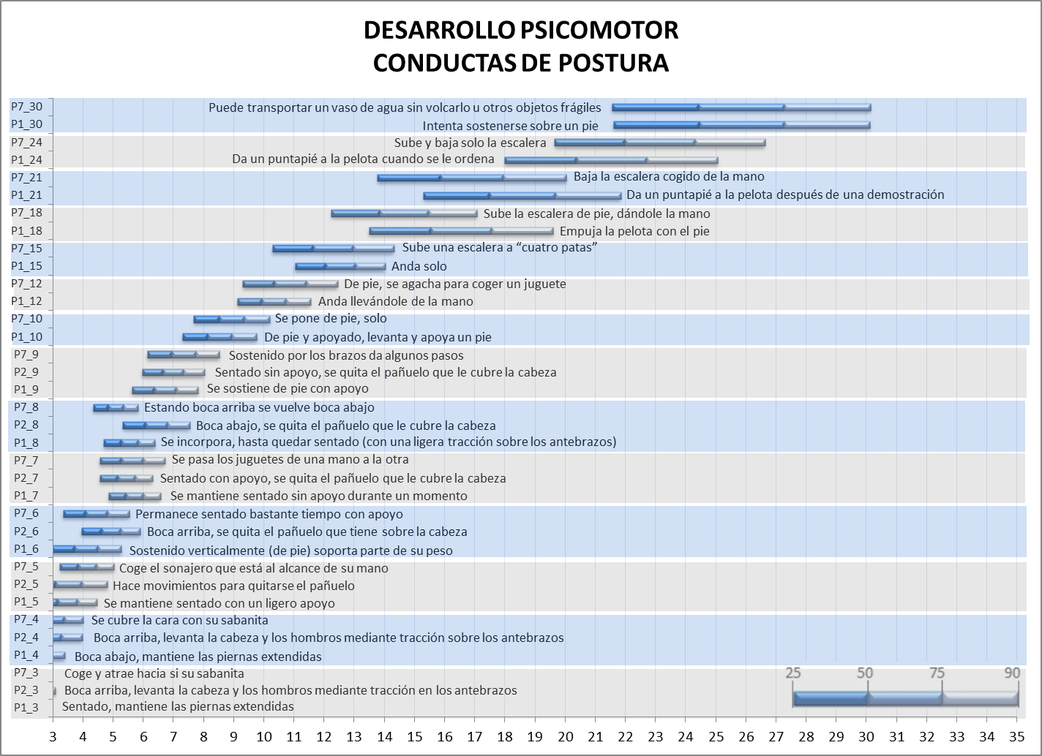

Fuente: Fundacredesa, 2014

COORDINACIÓN: esta área del desarrollo psicomotor consta de 55 conductas estudiadas, las cuales son representadas, en la figura 2.

Para esta área del Desarrollo Psicomotor, se mantiene la tendencia en la que nuestros niños y niñas alcanzan las conductas en edades anteriores a las esperadas por la Escala Brunet – Lézine. Pueden tomarse como ejemplo las cuatro conductas del grupo etario de 8 meses: C3_8 (coge el tercer cubo sin soltar los dos primeros), C4_8 (coge la pastilla con la participación del pulgar), C5_8 (busca la cuchara que se le ha caído) y C6_8 (observa con atención la campanilla) para las que el 90% de los niños son capaces de realizarlas entre los 5 y 7 meses. Siendo la edad esperada para la Escala a los 8 meses.

Por otra parte, al observar cada rango etario planteado por la Escala Brunet – Lézine puede observarse como conductas que, según la estructura, son esperadas a una misma edad, pueden mostrar diferencias importantes en las edades en que las niñas y niños las alcanzan. El caso más notorio para esta área de desarrollo se encuentra en el grupo etario de 24 meses con sus conductas respectivas: C2_24 (construye una torre con seis cubos, por lo menos), C3_24 (intenta doblar un papel en dos), C4_24 (imita un trazo sin dirección determinada) y C5_24 (coloca las tres piezas en el tablero). La diferencia entre los percentiles 50 de estas conductas llega a ser hasta de 7 meses (entre C3_24 y C5_24)

Se observan conductas que ya para los 3 meses fueron realizadas por la totalidad de las niñas y niños evaluados, tales como C3_3 (mira un cubo colocado sobre la mesa), C4_3 (sostiene el sonajero con un movimiento involuntario) y C5_3 (vuelve la cabeza para seguir un objeto). A su vez aparece la conducta C6_8 (observa con atención la campanilla) que de forma notoria no respeta el orden evolutivo que plantea la Escala Brunet – Lézine, ya que su percentil 25 se encuentra entre los 3 y 4 meses de edad, resultando anterior a todas las conductas de los rangos etarios de 6 y 7 meses.

Figura 2. Percentiles para el área de Coordinación
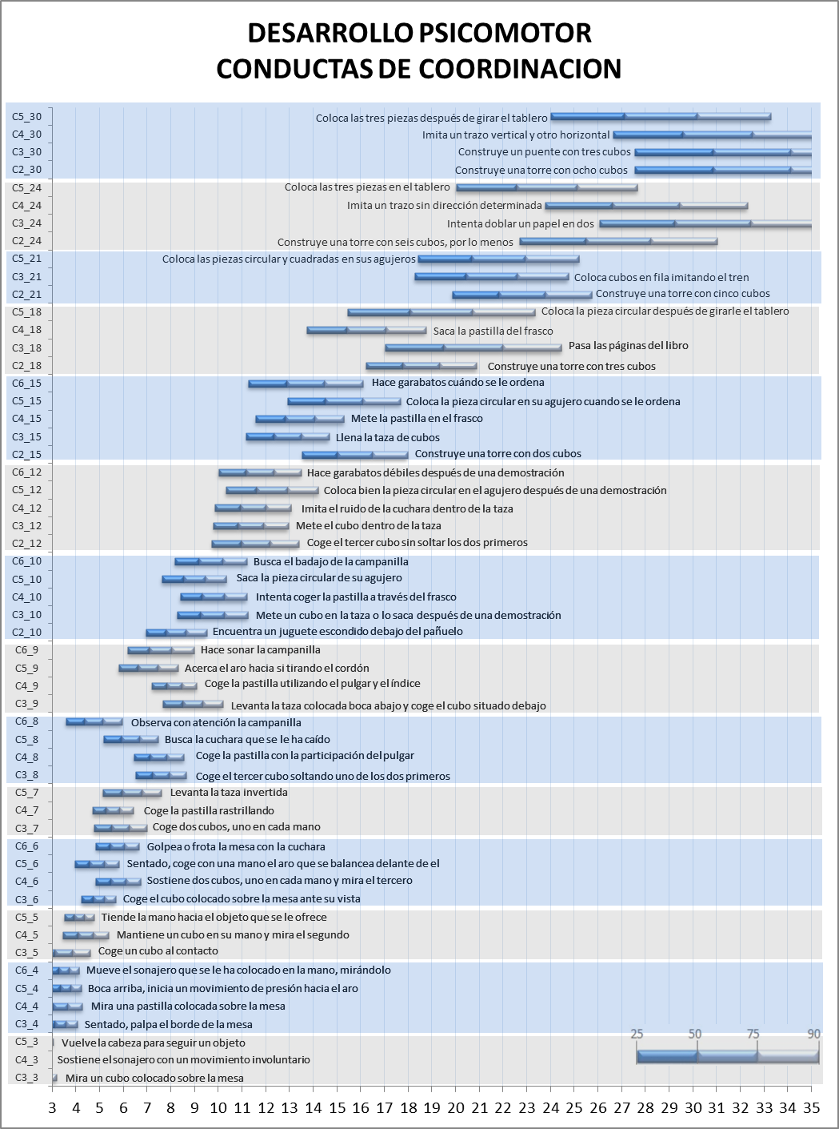

Fuente: Fundacredesa, 2014

LENGUAJE: esta área del desarrollo psicomotor consta de 20 conductas estudiadas, las cuales se presentan gráficamente a continuación en la Figura 3.

Para esta área del Desarrollo Psicomotor, se observa como las niñas y niños venezolanos son capaces de realizar conductas en edades anteriores a las esperadas por la Escala Brunet – Lézine en edades tempranas como las 8_5 (da gritos de alegría) y L8_6 (hace gorgoritos). La primera siendo del grupo etario de 5 meses, es alcanzada por el 90% de los niños y niñas antes de los 4 meses, y la segunda, del grupo etario de 6 meses es alcanzada por el 90% de los sujetos de esta investigación antes de los 5 meses. Sin embargo en conductas de edades superiores, parecieran ajustarse mejor las edades planteadas por la Escala Brunet – Lézine y los resultados obtenidos en la presente investigación.

En lo que respecta a la secuencia evolutiva de los ítems planteada en la Escala Brunet – Lézine, el ítem que parece discordar es el L8_8 (participa en juegos como el cucú y el escondite), ya que el percentil 25 se encuentra entre los 4 y 5 meses, casi un mes antes que el percentil 25 de la conducta del grupo etario anterior (7 meses).

Correspondiente a la representación gráfica de los percentiles de las conductas evaluadas en el área de Lenguaje, muestra conductas que ya para los 3 meses fueron realizadas por la totalidad de las niñas y niños evaluados, tales como L8_3 (balbucea con vocalización prolongada) y L8_4 (vocaliza cuando se le habla).

Por otra parte, al observar cada rango etario planteado por la Escala Brunet – Lézine puede evidenciarse como conductas que según la estructura son esperadas a una misma edad, pueden mostrar diferencias importantes en las edades en que las niñas y niños las alcanzan. El caso más extremo se encuentra en el grupo etario de 18 meses con sus conductas respectivas: L6_18 (nombra uno, señala dos dibujos) y L8_18 (dice por lo menos, ocho palabras) donde aparece una diferencia de 6 meses entre los percentiles 50 de ambas conductas.

Figura 3. Percentiles para el área de Lenguaje
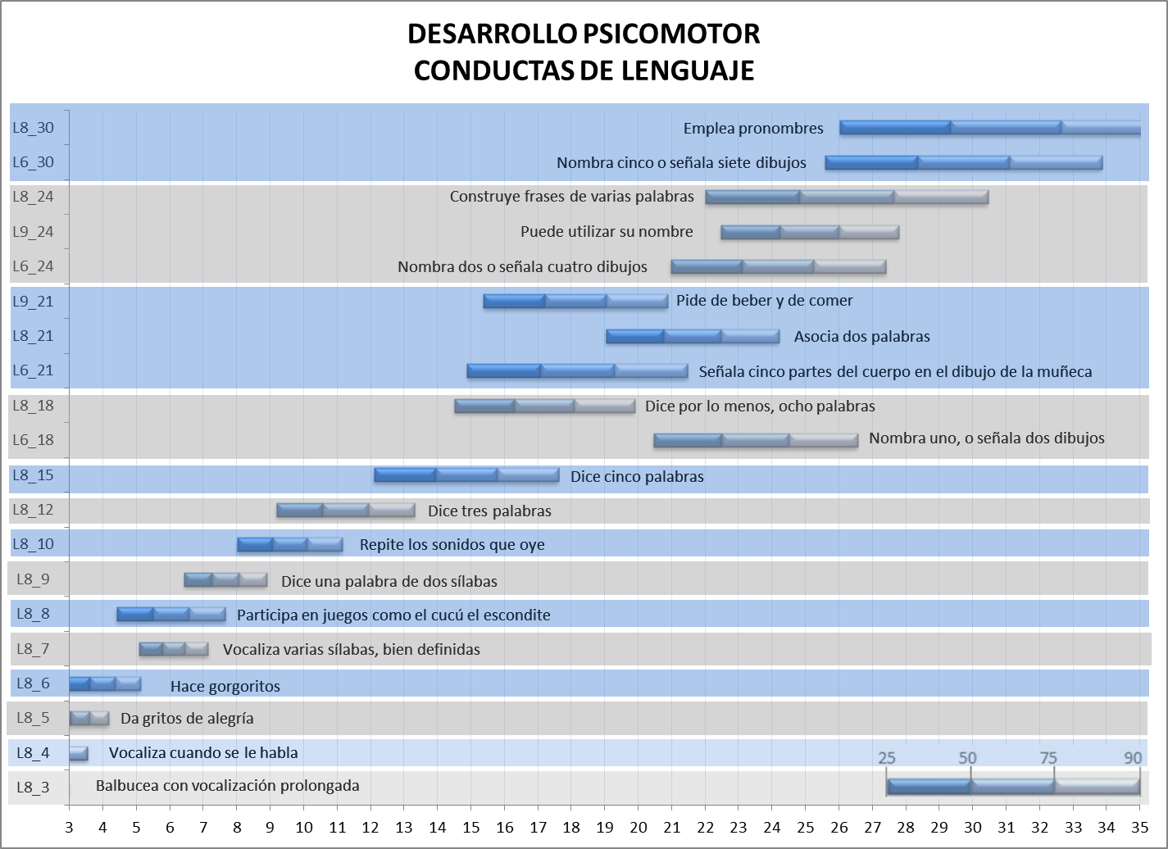

Fuente: Fundacredesa, 2014

SOCIABILIDAD: esta área del desarrollo psicomotor consta de 30 conductas estudiadas, las cuales se representan en la gráfica de la figura 4.

Para esta área del Desarrollo Psicomotor, se mantiene la tendencia en la que nuestros niños y niñas alcanzan las conductas en edades anteriores a las esperadas por la Escala Brunet – Lézine. Pueden tomarse como ejemplo las conductas del grupo etario de 10 meses: S9_10 (comprende una prohibición) y S10_10 (bebe en una taza o en un vaso), las cuales son alcanzadas por el 90% de las niñas y niños venezolanos evaluados antes de los 9 meses. Sin embargo resultan notorias dos conductas que son alcanzadas por nuestros niños y niñas en edades posteriores a las esperadas según la Escala Brunet – Lezine las cuales son: S10_18 (pide su bacinilla o vaso para hacer pipí) y S10_30 (no se orina en la cama por las noches), la primera es alcanzada por el 90% de los sujetos a los 24 meses y la segunda después de los 35 meses. Es importante destacar que ambas conductas se encuentran relacionadas con el control de esfínteres.

Para el área de Sociabilidad en la Figura 4 se observan conductas que ya para los 3 meses fueron realizadas por la totalidad de las niñas y niños evaluados, tales como S6_3 (responde con una sonrisa cuando el examinador le sonríe), S9_3 (se pone contento cuando ve el biberón) y S10_3 (juego con sus manos, se las mira).

En lo que respecta a la secuencia evolutiva de los ítems planteada en la Escala Brunet – Lézine, para esta área de desarrollo, parece comportarse de la manera esperada. Sin embargo en cada rango etario planteado por la Escala puede observarse como conductas que según la estructura son esperadas a una misma edad, pueden mostrar diferencias importantes en las edades en que las niñas y niños las alcanzan. Aparecen dos casos extremos en los grupos etarios de 18 y 30 meses. Para 18 meses las conductas respectivas S9_18 (utiliza la cucharilla) y S10_18 (pide su bacinilla o vaso para hacer pipí) muestran una diferencia de más de 6 meses en su percentil 50. Por su parte las conductas del grupo etario de 30 meses, S9_30 (ayuda a vestirse, se pone sus zapatos o sandalias) y S10_30 (no se orina en la cama por las noches) son distanciados los percentiles 50 de cada una con respecto a la otra por 9 meses.

Figura 4. Percentiles para el área de Sociabilidad
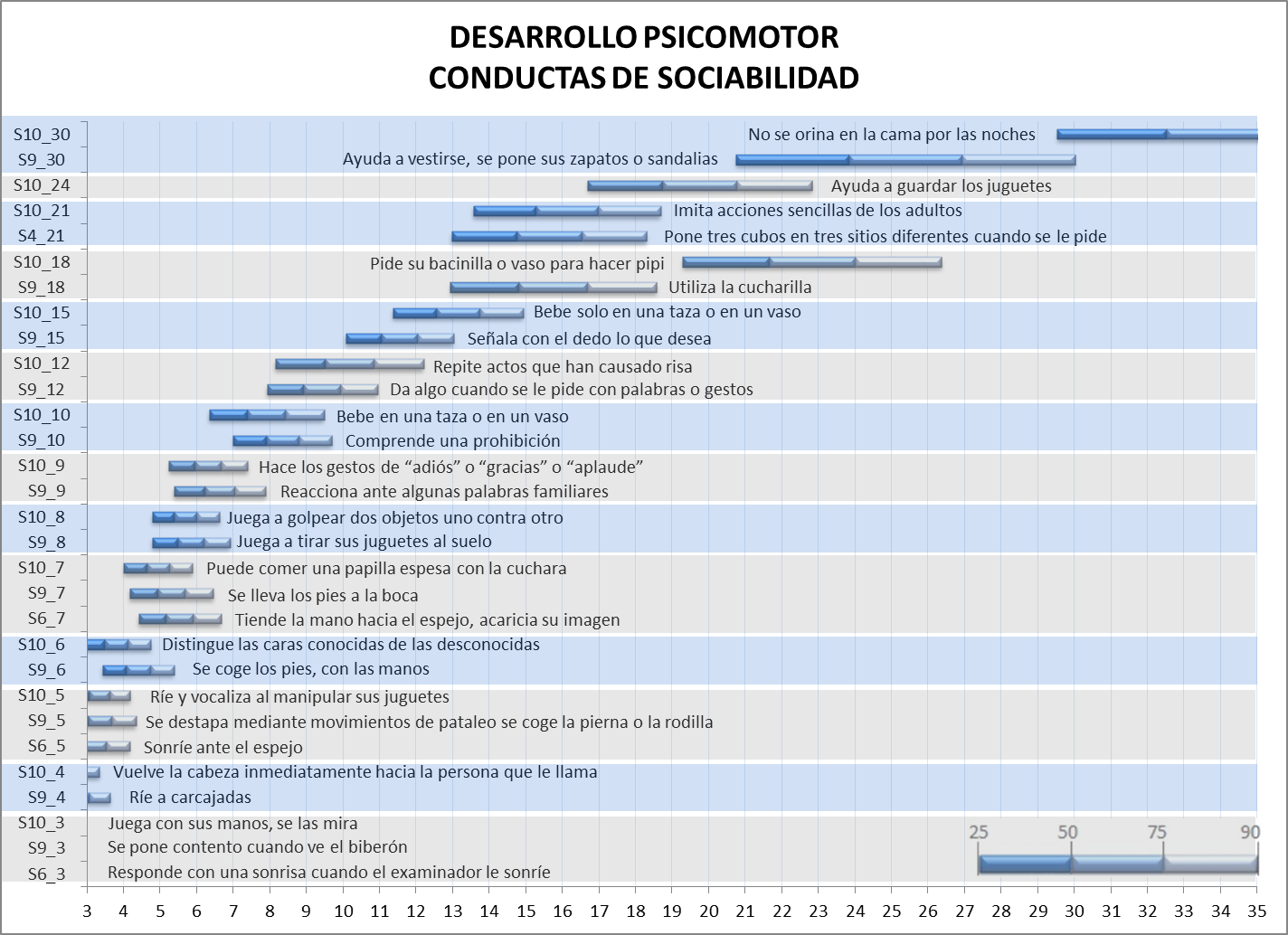

Fuente: Fundacredesa, 2014

Además de expresar las 140 conductas estudiadas observando el Desarrollo Psicomotor en cada una de las áreas representadas, se pretende dar una mirada más detallada ejemplificando el comportamiento estadístico específico de algunos ítems que causaron alerta.

En términos de la secuencia evolutiva esperada en la consecución de cada ítem, así como el rango de meses en los que se espera que los niños y niñas vayan adquiriendo la conducta se visualiza en las figura 5 y 6 dos ítems con un comportamiento acorde a lo esperado, donde se observa que a medida que pasan los meses aumenta el porcentaje de frecuencia de respuesta de manera creciente y en un rango de grupo etario progresivo, uniforme y en unas edades determinadas.

Figura 5. Porcentajes para C4_7 Agarra la pastilla rastrillando
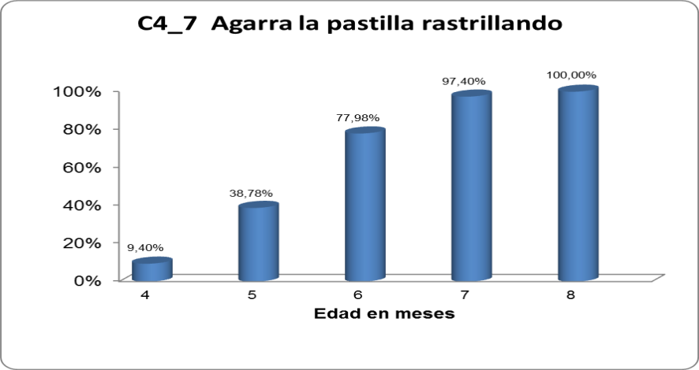

Figura 6. Porcentajes para P1_7 Se mantiene sentado sin apoyo durante un momento
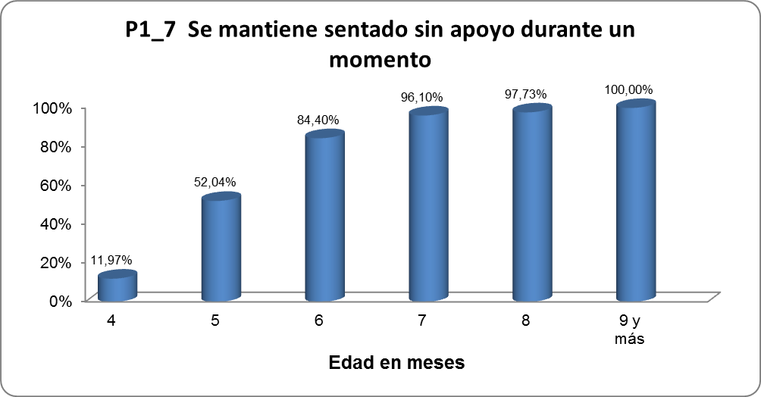

A diferencia de los ejemplos representados en las figuras 7 y 8, donde se puede observar que el comportamiento estadístico no es uniforme, debido a la inestabilidad e inconsistencia de los picos de los porcentajes en un rango de grupo etario tan amplio, que no tiene un comportamiento creciente, sino con escalones que suben y bajan dentro de una misma conducta sin establecer consonancia.

Figura 7. Porcentajes para L6_24 Nombra 2 o señala 4 dibujos
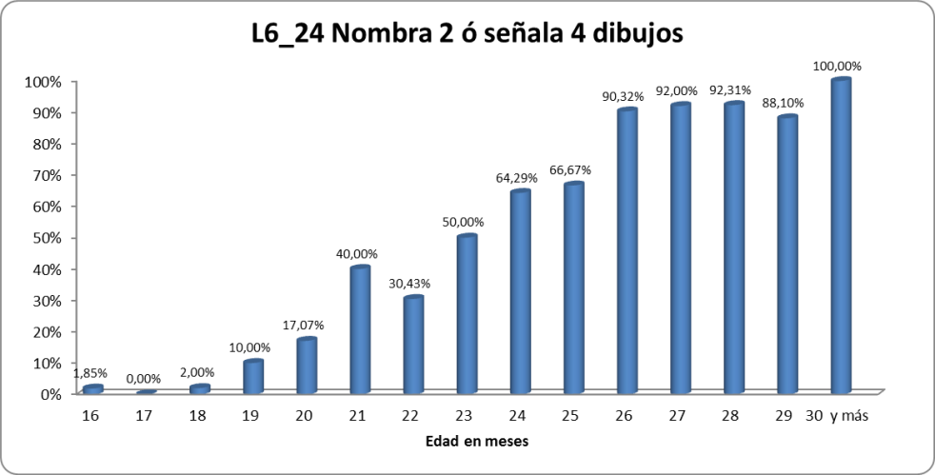

Figura 8. Porcentajes para S4_21 Pone tres cubos en tres sitios diferentes cuando se le pide
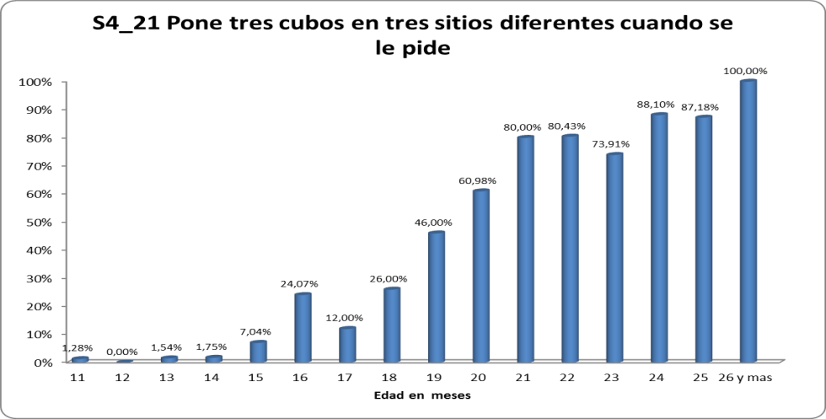

Por la extensión del presente artículo se muestran sólo algunos ejemplos de las representaciones gráficas del comportamiento estadístico con respecto a porcentajes para cada uno de los meses de edad, en aras de evidenciar el comportamiento errático que encontramos en algunos de ellos al realizar los análisis correspondientes.

CONCLUSIONES

El desarrollo psicomotor en las niñas y niños, es una manifestación externa de la maduración del Sistema Nervioso Central (SNC), lo que expone la universalidad y la uniformidad de la secuencia de las pautas presentadas por las niñas y los niños que se deben en gran parte a ese desarrollo y esto llevaría a la ejecución de nuevas conductas. Sin embargo en la actualidad se ha demostrado que el desarrollo psicomotor además de depender de la maduración del SNC y el crecimiento adecuado, depende también del aprendizaje, las tareas, la experiencia, el modelaje de acciones y el medio ambiente (Martínez, 2005).

La evaluación del desarrollo psicomotor en niñas y niños en los primeros meses de vida permite la posibilidad de detectar a tiempo algún problema en el desarrollo humano y su intervención oportuna puede evitar causas de discapacidad en la vida adulta (Salamanco G, D`Anna C, y Lejarraga H., 2004, Ortiz, 1999, Pascucci, MC, Lejarraga H, Kelmansky D, Álvares M, Boullón M, Breiter P., 2010, Schapira, I. (2007)

Precisamente, porque el desarrollo psicomotor es un excelente indicador del desarrollo cognoscitivo, la construcción de escalas que sean más pertinentes a nuestra población, ha sido una necesidad permanente en el mundo científico. Diversos estudios plantean investigar la confiabilidad y validez de escalas de desarrollo psicomotor en los primeros años de vida.

Tomando en cuenta los resultados obtenidos en la presente investigación que muestran algunos tópicos de atención, al precisar indicadores provenientes de la Escala Brunet – Lézine, la cual pareciera no ser la más idónea para la evaluación de nuestros niños y niñas ya que:
- El 82,86% de las conductas evaluadas son alcanzadas por nuestros niños a edades más tempranas que las anteriores de las esperadas en la Escala.
- El 8,57% de las conductas evaluadas no se encuentran dentro del orden evolutivo planteado por la prueba Brunet –Lézine.
- El 35,71% de los ítems muestran un comportamiento estadístico errático en términos de las edades en que alcanzan los niños y niñas, y el rango muy amplio de edades en el que se da su cumplimiento.
- En el 12,5% de los grupos etarios aparecen conductas que alcanzan nuestros niños y niñas a edades muy dispares.
Resulta imperativo elaborar escalas válidas y confiables en nuestro continente y, en particular, en nuestro país por lo que se plantea la necesidad de un estudio pormenorizado para la identificación y clasificación de las conductas especificas del desarrollo psicomotor, que permitan obtener una valoración más ajustada de las niñas y niños venezolanos de 3 a 35 meses de edad, en aras de elaborar una escala de evaluación. Esto permitirá a psicólogos, pediatras y otros profesionales del área, que habitualmente evalúan el desarrollo psicomotor de la niña y el niño de 3 a 35 meses de edad, contar con una herramienta actualizada y contextualizada, al disponer de valores de referencia nacional.

REFERENCIAS

Acredolo, L. y Goodwyn, S. (2000). Tope, tope, tun. Bogotá: Norma.

Angulo, N. (2005). Hacia la maduración neurológica del recién nacido. Caracas: FUNDACREDESA/Ministerio de Salud y Desarrollo Social.

Barrera Moncada, G. (1984). Crecimiento y desarrollo psicológico del niño venezolano. 2da Ed. Caracas: Ediciones Pediátricas.

Brunet, O. y Lézine, I. (1980). El desarrollo psicológico de la primera infancia. 2da Ed. Madrid: Pablo del Río.

Craig, G. (2001). Desarrollo Psicologico. Mexico: Prentice hall.

Fundacredesa, (2014). Evaluación del Desarrollo Psicomotor de una Muestra de Niñas y Niños: SENACREDH (2007-2011). Caracas: Fondo Editorial Méndez Castellano.

Gessell, A., Ilg, F., Ames, L. (1971). El niño de 1 a 5 años. 6ta Ed. Buenos Aires: Paidós.

Kephart, N. (1972). El alumno retrasado. Barcelona: Miracle.

Lejarraga, H., Kelmansky, D., Pascucci, M., Salamanco, G. (2005). Prueba Nacional de Pesquisa PRUNAPE. Buenos Aires: Fundación Hospital de Pediatría “Prof. Dr. Juan P. Garrahan”

León de Viloria, Ch. (2011). Secuencias del desarrollo infantil integral. Caracas: Universidad Católica Andrés Bello.

Manrique, B. (1985). Un cambio a partir del niño. Caracas: Universidad Central de Venezuela.

Martínez C, Urdangarin D. (2005). Evaluación del desarrollo psicomotor de niños institucionalizados menores de 1 año mediante tres herramientas distintas de evaluación. [Tesis] Chile: Universidad de Chile.

Ortiz, N. (1999) Escala abreviada de desarrollo [monografía en Internet]. Colombia: UNICEF-Ministerio de la Salud [citado 2010 oct 18]. Disponible en: www.comfama.com/contenidos/bdd/4208/E75-V1.DOC

Pascucci MC, Lejarraga H, Kelmansky D, Álvares M, Boullón M, Breiter P. (2010). Validación de la prueba nacional de pesquisa de trastornos de desarrollo psicomotor en niños menores de 6 años. Actualidad científica Diagnóstico y Tratamiento de Alteraciones del Desarrollo 5: 6-18

Santrock, J. (2007). Desarrollo infantil. México: Mc Graw Hill.

Shaffer, D. (2000). Psicología del desarrollo. Infancia y Adolescencia. México: Thomson.

Thelen. E. (2001). Dynamic mechanisms of change in early perceptual-motor development. In J.L. McClelland & R.S. Siegler (Eds), Mechanisms of cognitive development. Mahwah, NJ: Erlbaum.

Salamanco G, D`Anna C, y Lejarraga H. (2004). Tiempo requerido para la administración de una prueba de pesquisa de trastornos del desarrollo psicomotor infantil. Arch.argent.pediatria. 3: 165-169

Schapira, I. (2007). Comentarios y aportes sobre desarrollo e inteligencia sensorio-motriz en lactantes. Análisis de herramientas de evaluación de uso frecuente. Actualización bibliográfica. Argentina: Revista Hospital Materno Infantil Ramón Sardá; 26 (1)

Mariana Decanio, Coordinación de Desarrollo Intelectual, Dirección de Investigación en Ciencias Sociales. Fundación Centro de Estudios sobre Crecimiento y Desarrollo de la Población Venezolana (FUNDACREDESA). Departamento de Psicología Evolutiva de la Escuela de Psicología de la Universidad Central de Venezuela. Para correspondencia con relación al presente artículo, favor comunicarse a la siguiente dirección: marianadecaniod@gmail.com
Beymig Muñoz, Coordinación de Desarrollo Intelectual, Dirección de Investigación en Ciencias Sociales. Fundación Centro de Estudios sobre Crecimiento y Desarrollo de la Población Venezolana (FUNDACREDESA) Para correspondencia con relación al presente artículo, favor comunicarse a la siguiente dirección: beymig@gmail.com
Jesús Rosales, Coordinación de Desarrollo Intelectual, Dirección de Investigación en Ciencias Sociales. Fundación Centro de Estudios sobre Crecimiento y Desarrollo de la Población Venezolana (FUNDACREDESA) Para correspondencia con relación al presente artículo, favor comunicarse a la siguiente dirección: tolio16jr@gmail.com
Carmen Cubillos, Departamento de Psicología Evolutiva de la Escuela de Psicología de la Universidad Central de Venezuela. Para correspondencia con relación al presente artículo, favor comunicarse a la siguiente dirección: cubilloslpsi@yahoo.es

